KURIKULUM

MADRASAH IBTIDAIYAH NEGERI 2 BOJONEGORO

Tahun Pelajaran 2019-2020

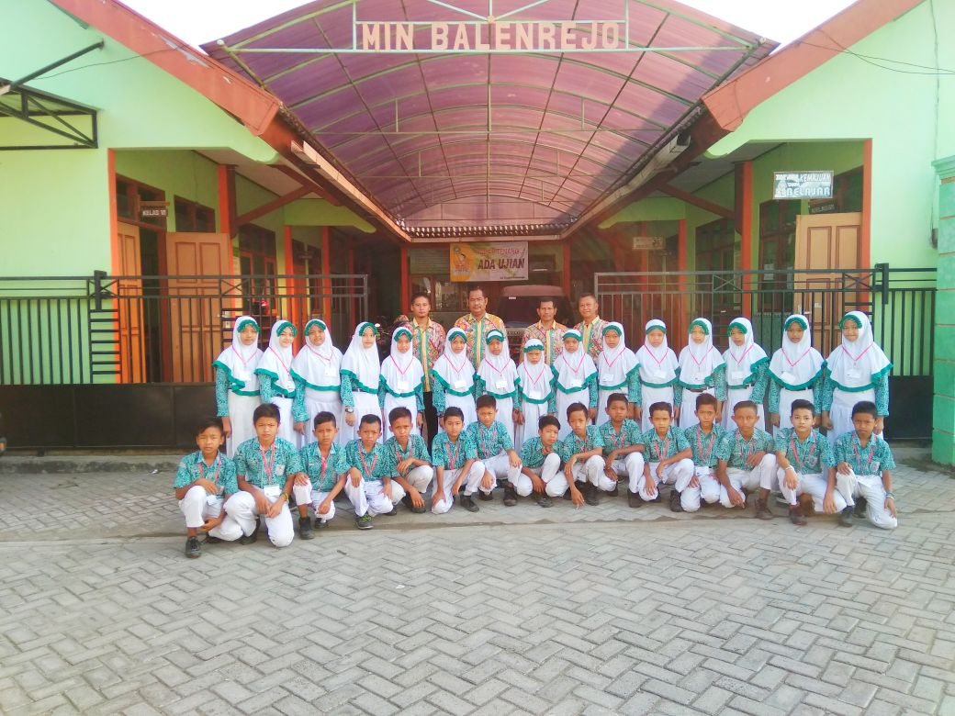



**KEMENTERIAN AGAMA REPUBLIK INDONESIA**

**MADRASAH IBTIDAIYAH NEGERI 2 BOJONEGORO**

Jl. H. Kusnan 308 Balenrejo Kec. Balen 62182

B O J O N E G O R O

KURIKULUM

MADRASAH IBTIDAIYAH NEGERI 2 BOJONEGORO

Tahun Pelajaran 2017-2018

**i**



**KEMENTERIAN AGAMA REPUBLIK INDONESIA**

**MADRASAH IBTIDAIYAH NEGERI 2 BOJONEGORO**

Jl. H. Kusnan 308 Balenrejo Kec. Balen 62182

B O J O N E G O R O